TOY STORY
de John LASSETER
édité en Blu-ray chez Walt Disney Home Entertainment
sortie le 7 avril
______________________________________________________________
Quand le jeune Andy quitte sa chambre, ses jouets se mettent à mener leur propre vie sous la houlette de son pantin préféré, Woody le cow-boy. Andy ignore également que chaque anniversaire est une source d'angoisse pour ses jouets qui paniquent à l'idée d'être supplantés par un nouveau venu. C’est pourtant ce qui arrive quand Buzz l'éclair est offert au garçonnet. Cet intrépide aventurier de l'espace, venu d'une lointaine galaxie, va semer la zizanie dans ce petit monde et vivre avec Woody d'innombrables querelles et aventures...

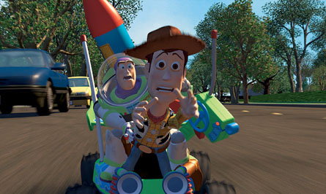

AVEC LES VOIX DE FICHE TECHNIQUE
Woody… Jean-Philippe Puymartin réalisateur… John Lasseter

Buzz l’éclair… Richard Darbois animateurs… Pete Docter
Monsieur Patate… Jacques Ferrières … Rich Quade
ZigZag… Jacques Balutin … Ash Brannon
Rex… Henri Guybet musique… Randy Newman
Bayonne… Patrick Préjean année : 1995 durée : 1h17

Bonus Blu-ray

*Making-of + *Commentaires audio + *Reportages : retour vers le passé, l’héritage de Toy Story, la conception de Toy Story + *8 scènes coupées + *Galeries d’images : les personnages, les décors, les couleurs / scripts chromatiques, les visualisations en 3D + *L’histoire des soldats vert + *Story-board animé et sonorisé : Le nouveau jouet d’Andy + *Comparaison du film au story-board : La poursuite finale + *La production : les étapes de la production, les astuces de l’animations 3D, l’animation, clip multilingue.+ *Musique & son : Clip “You’ve Got A Friend In Me”, les effets sonores, les maquettes des chansons de Randy Newman + *Promotion : Interview des personnages, bandes-annonces, spots TV, affiches, produits dérivés, inédits + *Comment régler votre installation Home Cinéma
Nouveaux bonus :
*Avant-première : L’histoire de Toy Story 3 + *2 mini reportages : « Buzz l’Éclair : Vers l’infini et au-delà », « Les chemins qui mènent à Pixar : Les artistes » + *Anecdotes de studio : La voiture de John, Bébé AJ, Courses de scooters + *2 Reportages : « Buzz à Manhattan », « Un vendredi noir : Toy Story comme vous ne l’avez jamais vu »

Formats : 16x9, 1.78:1
Langues : Français 5.1 ES DTS, Anglais 5.1 ES DTS-HD Master Audio
Sous-titres : Français et Anglais

